ACHTUNG!!
Betreten
des Schießhauses
nur mit
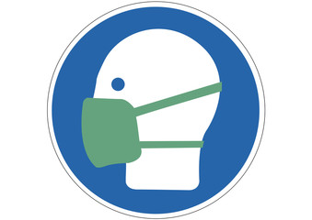
MUNDSCHUTZ

